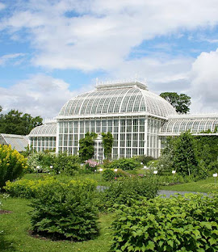
Vierailu Kaisaniemen
kasvitieteeliseen puutarhaan
3.06.2025 kello 10:30 – 11:25.
Meille on varattu opastus.

Käyntiosoite:
Unioninkatu 44 / Kaisaniemenranta 2, 00170 Hki

Tapahtuman jälkeen menemme
yhdessä lounaalle tai kahville.

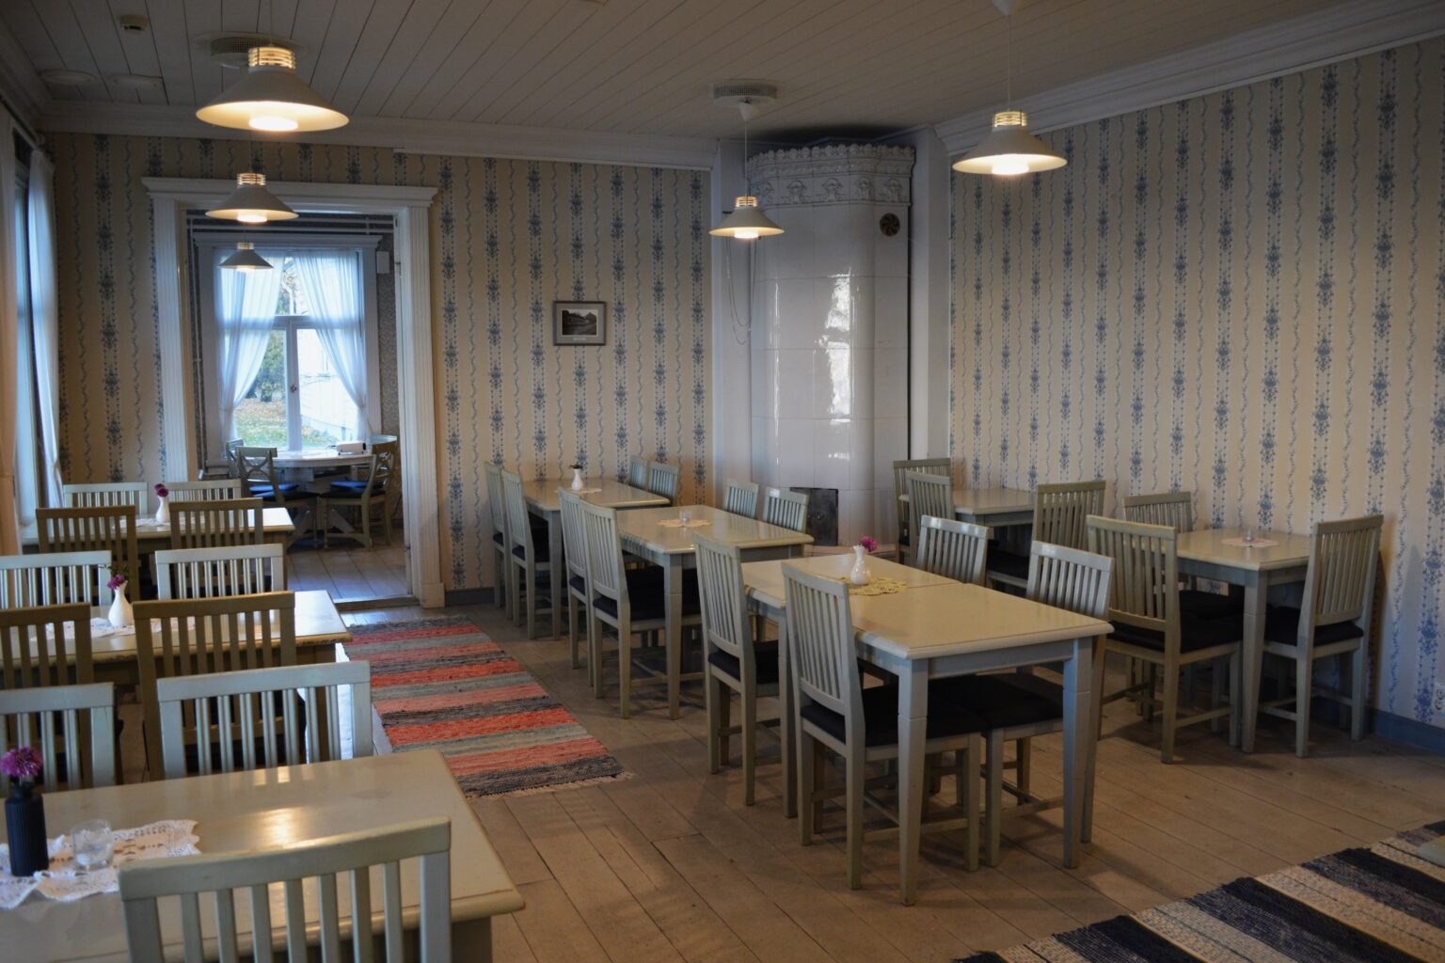
Café Viola on kasvitieteellisen puutarhan yhteydessä toimiva lounaskahvila.

Ilmoittautumis- ja maksupäivä viimeistään 6.5.2025.

Ilmoita jos haluat osallistua lounaalle.

Retken hinta on 5 euroa. Sen voi maksaa käteisellä (tasaraha)
kerhotapahtumassa. Lisäksi on sisäänpääsymaksu 9 euroa.
Museokortti käy.

Ilmoittaudu Ritva Hintikalle,
puhelin 0408239634, hintikka.ritva@gmail.com

